- Новая и новейшая педагогическая технология академика, доктора педагогических наук
В.К. Дьяченко в моей образовательной практике

3.1. Обоснование педагогической технологии
В обучении традиционной методикой учитель одновременно обучает весь класс, все ученики работают над одним программным материалом, продвигаясь вперед одним и тем же темпом, рассчитанным в основном на среднего учащегося; продвижение всех учащихся одного и того же класса происходит в массовой школе по утвержденным программам в одни и те же календарные сроки.
Учитель объективно поставлен в такие условия, при котором он почти ничего не может: не может каждого ученика своевременно и полностью проверить, не может восполнять пробелы, которые накапливаются из года в год, не может удовлетворять повышенные интересы и потребности преуспевающей части школьников, не может готовить учеников к самообразованию. Переход к КСО и означает, что основную работу обучения, контроля, оценивания, воспитания и развития осуществляет коллектив, которым руководит квалифицированный педагог.
С 1998-99 у.г. наше методическое объединение, руководителем которого являюсь я, работала по теме «Организация деятельности учащихся по технологии КСО на уроках математики» (сама начала работу еще с 1996-97 у.г.). Работа провелась как внутришкольный эксперимент. Основные этапы:
- 1998 – 99, 1999-2000 – подготовительный этап
- 2000 – 01 – диагностический этап
- 2001 – 02 - заключительный этап
Цель эксперимента состояла в том, чтобы проследить влияние новейшей педагогической технологии на индивидуальный темп обучения и развития учащихся.
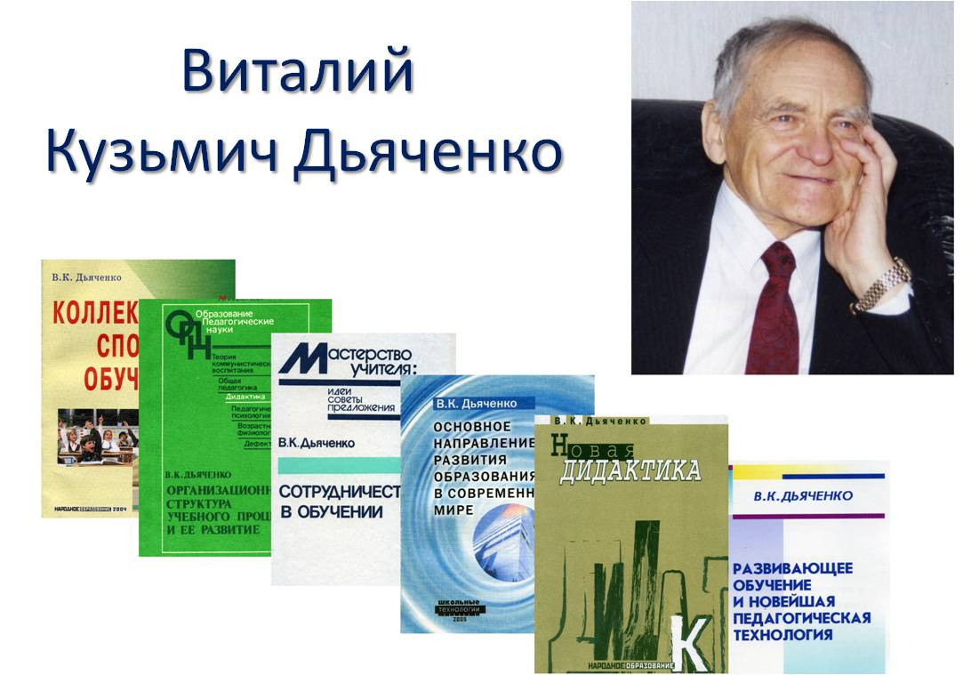
В подготовительном этапе изучили теорию по книге автора Дьяченко В.К. – академика педагогических наук из г. Красноярска, «Современная дидактика». Посещали семинары, курсы, проведенные центром новых образовательных технологий при Майинской гимназии, Тюнгюлюнской школы I, II – III ступеней.
Проведены занятия МО по следующим темам:
- Что такое КСО?
- Принципы КСО
- Фазы КСО
- Приемы и методики
- Два варианта технологии
- Основные этапы
По этой технологии с 2000-01 учебного года я начала работать в 6а классе, Говорова М.И. – в 7а классе, Сотникова Г.Д. – в 9а, б классах.
В те годы, в нашей школе два параллельных классах были составлены как уровневые классы. Мы выбрали «а» классы, как более подготовленные к самостоятельной работе. В «б» классах работали по традиционной методике. Значит, эти классы явились объектом исследования.

3.2. Отслеживание педагогической технологии ДЕМСОС

Изучив теорию, остановились на лангепасском варианте (опыт Лангепасский школы Тюменской области)
Этот вариант более упрощенный, доступный для применения в любой школе любым учителем. Для учителей математики - это очень подходящая технология, потому что мы должны дать учащимся систематические знания. Ведь по нашему предмету, не зная одного материала, не поймешь следующего.
Каждый учитель, в зависимости от своих условий, имеет право внести поправки. И какая у нас технология получилась?

3.3. Лангепасский вариант
новейшей педагогической технологии

Основные этапы: I этап. Изучение теории, работа по вопросникам. Ученик самостоятельно знакомится с теоретическим материалом, отвечает на вопросы, составляет конспект.
II этап. Вводная лекция учителя.
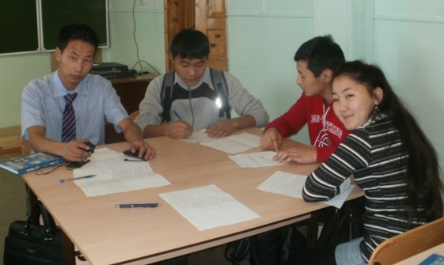
III этап. Взаимозачеты. Учащиеся в паре принимают зачет друг у друга по контрольным вопросам, готовятся к устному зачету.
Сначала все вопросы ставит один ученик, другой отвечает, затем их роли меняются. Проверка может осуществляться и так: первый вопрос ставит один ученик, а следующий вопрос, наоборот спрашивает партнер, а тот, кто спрашивает – отвечает. При обоих вариантах следует иметь ввиду, что ответы учеников должны быть полными, формулировки - точными, краткими.
IV этап. Устный зачет, сдаваемый учителю.
V этап. Взаимообмен заданиями (ВОЗ)
Алгоритм работы по ВОЗ (ленинградский вариант)
- Получи карточку и поставь точку на листке учета
- Выполни задание I карточки. Научись объяснять это задание. Внимательно проверь, сможешь ли записать это задание в тетрадь товарищу.
- Выполни задание II карточки. После проверки учителем, на листке учета замени точку на крестик.
- Найди партнера в своей малой группе
- Сядьте рядом. Объясни партнеру задание I части карточки и сделай необходимые записи в его тетрадь. Ответь на его вопросы. Задай товарищу контрольные вопросы
- Выслушай объяснение товарища первой части его карточки. Проверь, как он сделал записи в твою тетрадь
- Поменяйтесь карточками и каждый выполните II задание новой карточки.
- Сверьте вторые задания. Если они выполнены одинаково, то поблагодарите друг друга и ищите нового партнера в своей малой группе
- Если задания выполнены неодинаково, то проверьте их друг у друга, найдите и исправьте ошибку.
- Проверь, в листке учета против твоей фамилии должна стоять «+» в графе с номером той карточки, которую тебе передал товарищ.
- Найди нового партнера, и работайте, как описано, начиная с пункта 4
VI этап. Практические уроки
Ученик должен выполнить все практические задания. Задания двухуровневые
VII этап. Обобщающий урок
На уроке тематического повторения с целью систематизации и обобщения применяю игровую форму занятий. Потому что такая форма занятий помогает изжить скуку на уроке. Схема их проста, правила быстро усваиваются и не отвлекают учащихся от изучаемого материала. Некоторые уроки позаимствованы из журнала «Математика в школе», приложения газеты «1 сентября» «Математика», некоторые уроки из своей копилки.
VIII этап. Контрольный урок.
По этой технологии выпустила 2 класса. На сегодняшний день работаю в 9а, б классах, в 6а, б классах. Это обычные общеобразовательные классы. Уровневые классы распущены с 2005-06 у.г. из-за трудностей по воспитательной работе. Хотя применять технологию КСО в уровневых классах очень удобно, но практика показала, что и в общеобразовательных классах можно успешно применять эту технологию.
Опыт многолетней работы обобщен циклом докладов:
1. «Отслеживание влияния обучения по технологии КСО на индивидуальный темп развития и обученности учащихся»
- 2001 году доклад опубликован в материалах Алексеевских, Прохоровских чтений, Международной конференции.
2. «О блочном изучении математики»
- Доклад опубликован в материалах Алексеевских чтений, республиканской научной - методической конференции «Математика в школе и ВУЗ-е»
3. «Обобщающие уроки с использованием игровых методов в обучении по технологии КСО» - 2005 г.
4. «Развитие устной речи учащихся в процессе обучения математике по технологии КСО» - свидетельство лауреата на улусных педагогических чтениях (2007г.), выступление на республиканских курсах учителей математики (2006г.)

